共同募金協力店の募集について

毎年１０月１日から、厚生労働省の告示により、赤い羽根共同募金運動が実施されます。
四條畷地区募金会では、赤い羽根共同募金運動の趣旨にご賛同いただける企業、店舗等の募集を行っています。

企業・店舗等の皆さまへ共同募金運動への協力としてお願いすること
- 募金箱の設置
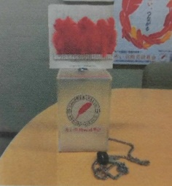
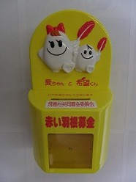
（左）半透明タイプ
高さ15㎝、幅10㎝、 奥行10㎝（鍵・チェーン付き）

（右）ｲﾒｰｼﾞｷｬﾗｸﾀｰ愛ちゃん・希望くん（鍵付き）
高さ20㎝、幅13㎝、奥行10㎝
※コンパクトで店頭に置いていただきやすいサイズです。
※協力いただく店舗数により、募金箱が変更になる場合があります。
- ポスターの掲示

実施までの流れ
日程 | 内容
随時 | 受付
9月末 | 募金箱、ポスターをお届けします。
１０月から１１月 | 募金箱の設置をお願いします。
１２月 | 歳末たすけあい募金にご協力いただける場合は、募金箱の設置をお願いします。
実施期間終了後 | 募金箱のお受け取りに伺います。
・ご協力いただくと、社会福祉協議会の広報誌で企業・店舗名を掲載いたします。
・企業・店舗としてご寄付していただくと、税制優遇措置の対象となります。

ご協力いただける企業・店舗等の皆さまは、本会までお問い合わせください。
また、ご不明な点などございましたら、お気軽にお問い合わせください。

お問い合わせ先
〒５７５－００４３
四條畷市北出町３番１号 四條畷地区募金会 （四條畷市社会福祉協議会内）
０７２－８７８－１２１０

